|  |  |
| --- | --- |
| **PRACTICA 1 - manual DE uSUARIO** | |
| 202111134 | Mario René Mérida Taracena |

# Descripción del Sistema

El sistema *LFP Battle* es una simulación de un torneo de batallas entre personajes. Los personajes se cargan desde un archivo de texto (.lfp), y el sistema simula combates uno contra uno hasta que solo queda un campeón. Además, el sistema genera reportes en formato HTML con los personajes que tienen el mayor ataque y defensa.

# Requisitos del Sistema

1. Java Development Kit (JDK): Asegúrate de tener instalado JDK 8 o superior.
2. Archivo de entrada: Un archivo de texto (.lfp) con la información de los personajes.

# Version de Java empleada

Para la realización de la Práctica 1, se empleó la versión de Java 11.0.26, lanzada el 21 de enero de 2025. Este entorno de ejecución utiliza Java(TM) SE Runtime Environment 18.9 (build 11.0.26+7-LTS-187) y el Java HotSpot(TM) 64-Bit Server VM 18.9 (build 11.0.26+7-LTS-187, mixed mode).



# Instrucciones de Uso

## Compilación del Proyecto:

* Abre una terminal en la carpeta raíz del proyecto (/LFP_Battle_Java).
* Ejecuta el siguiente comando para compilar el proyecto:

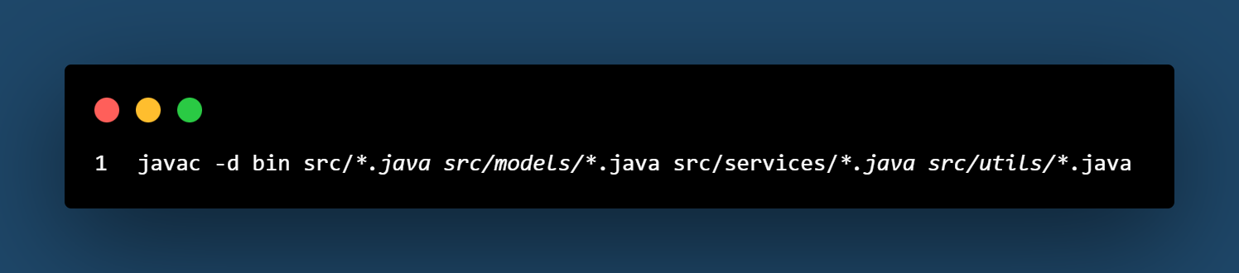

## Ejecución del Programa:

* Ejecuta el programa con el siguiente comando:

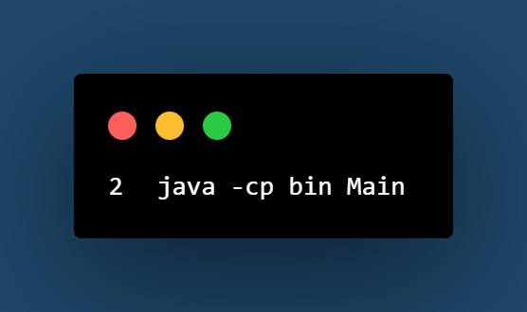

## Menú Principal:

* Al ejecutar el programa, se mostrará el siguiente menú:

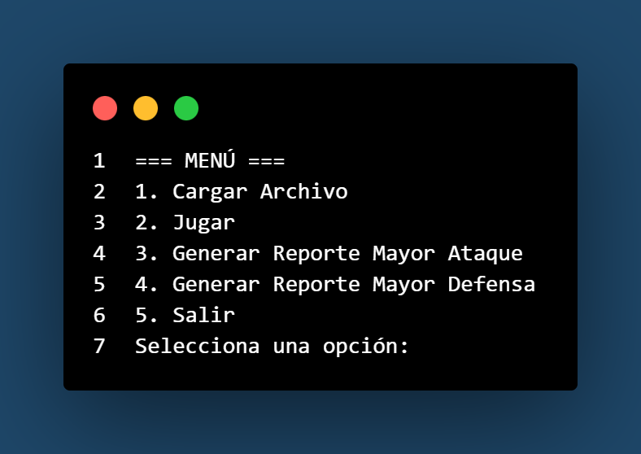

## Cargar Archivo (Opción 1):

* Selecciona la opción 1 y presiona Enter.
* Ingresa la ruta del archivo .lfp (por ejemplo, data/characters.lfp).
* Si el archivo se carga correctamente, verás un mensaje como:

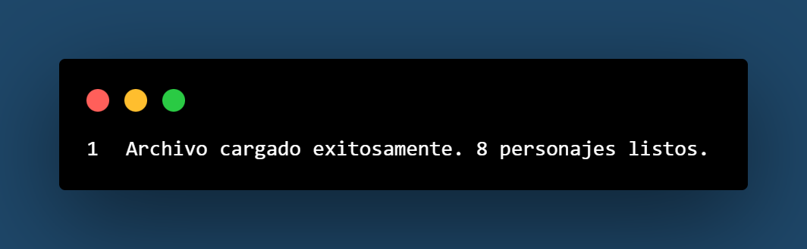

## Jugar (Opción 2):

* Selecciona la opción 2 para simular el torneo.
* El sistema simulará las batallas y mostrará el desarrollo de cada ronda en la consola.
* Al final, se declarará al campeón del torneo.

## Generar Reportes (Opciones 3 y 4):

* Selecciona la opción 3 para generar un reporte HTML con los 5 personajes con mayor ataque.
* Selecciona la opción 4 para generar un reporte HTML con los 5 personajes con mayor defensa.
* Los reportes se guardarán en la carpeta reports con los nombres top_attack.html y top_defense.html.

## Salir (Opción 5):

* Selecciona la opción 5 para salir del programa.

# Ejemplo de Archivo .lfp

El archivo de entrada debe tener el siguiente formato:

